基础部工作简报

第76期

基础部党总支 2016年12月30日

本期要目

□我院举办“大学生成人礼暨第八届国学文化节汇报展示”活动
□学院第三届学院酒店英语词汇大赛圆满结束
□基础部党总支、思政部党总支联合举办“两学一做”专题党课
□我院在青岛市大学生第二届羽毛球比赛喜获佳绩
□基础部党总支“两学一做”形式多样精彩纷呈
□我院在第二届中国 “互联网+”大学生创新创业大赛中获铜奖
□我部成功举办2016年“我与外教”征文比赛

我院举办“大学生成人礼暨第八届国学文化节汇报展示”活动
12月1日下午，学院“大学生成人礼暨第八届国学文化节汇报展示”活动在学术报告厅成功举行。本次活动由基础部、团委和宣传部联合主办，基础部中文教研室承办。校外嘉宾、学院领导、部分职能部门和二级学院领导、师生代表共400余人参加活动，来自韩国的14位交换生也来到了现场观摩。
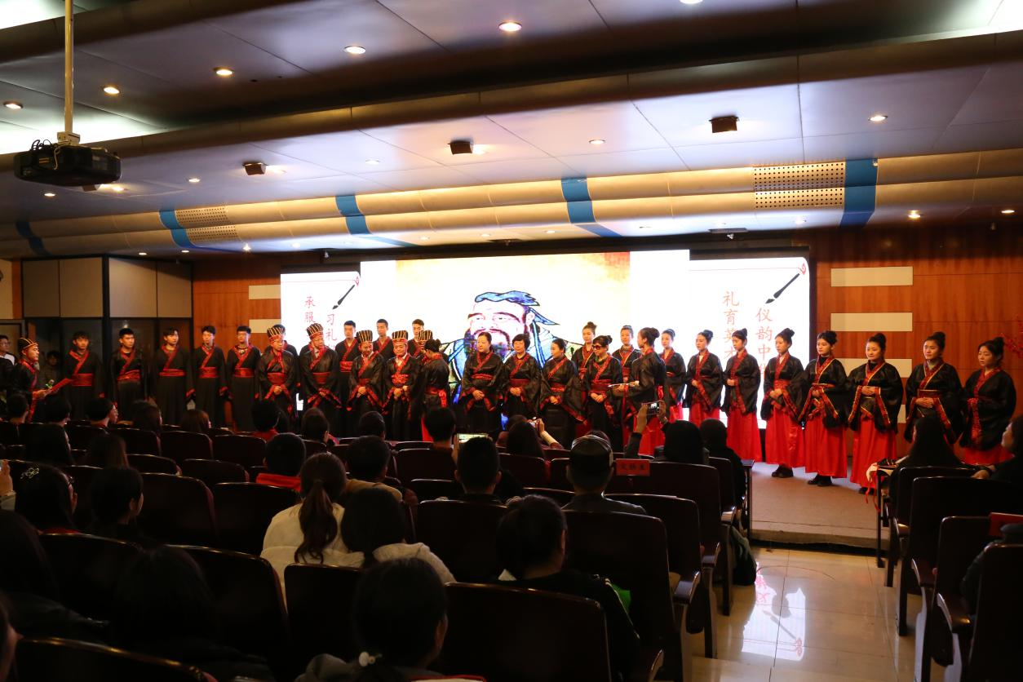
活动首先进行的是男子冠礼女子笄礼成人礼仪式。副院长于晓棣为同学们命字，副院长王建宝做了训诫。青岛市礼仪学会副会长、中国石油大学文学院党委副书记杨武成，青岛市礼仪学会副会长、青岛大学法学院社会学系教授、孟子第72代传人孟天运，青岛市礼仪学会理事、青岛市民盟李沧区常务副主委、青岛市李沧区教育研究发展中心高级教师王平，青岛市礼仪学会会长、我院礼仪教授杨萍，青岛市政协常委、山东文康律师事务所高级合伙人李明均，青岛市消保委投诉部部长陈伟、李沧区团区委书记孙君伟、李沧区九水街道人大工作室主任吕群英，学院副院长刁洪斌，纪委书记姜玲玲，教师代表詹荣菊分别为2016级学生代表加冠加笄。
本届文化节的主题是“承服章之美，习礼仪之大”。活动场景盛大壮丽，美轮美奂。本次活动邀请了中国海洋大学和青岛农业大学的同学参加，他们分别带来了精彩的“周代士昏礼”和“入泮礼”展示。 我院茶艺协会的茶礼表演则以“踏雪寻梅、以茶待客”为线，向我们展现了茶事中所包含的各项中华传统礼仪。国学精粹与生活艺术协会展示的“古今相见礼” 用礼仪诠释了文明的内涵，带领大家一起领略了中华礼仪之邦的魅力和风范。本次活动的举行，有助于我院学生深刻认识传统礼仪的意蕴，充分发挥其在现代社会中的作用，对于传承华夏千年文明，弘扬中华传统礼仪，构建和谐社会具有现实意义。
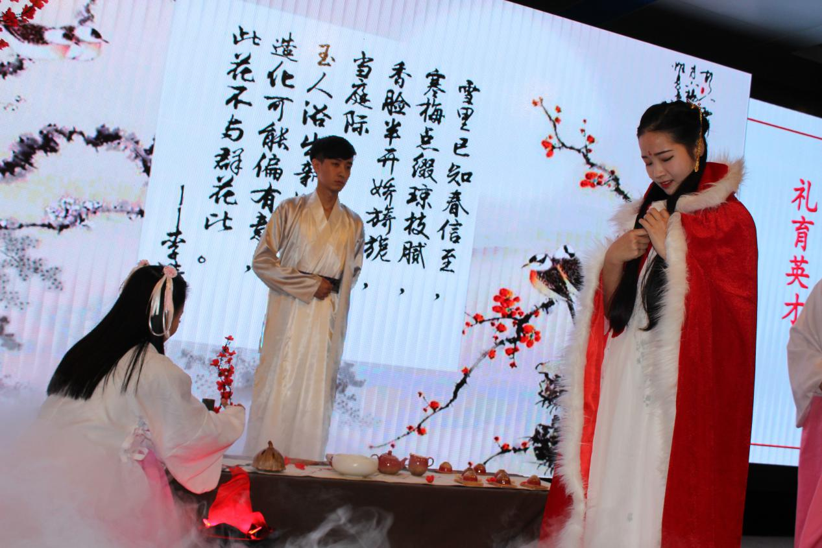

自2014年，学院开创性启动了“2510”校园文化建设工程，努力打造文化品牌，提高学院文化建设的影响力和感染力。大学生国学文化节作为2510建设工程之一，选取“中华经典诗文诵读大赛”和“大学生国学短剧大赛”中的优秀节目进行汇报演出，同时联合相关社团进行国学文化展示与表演。内容丰富多彩，涵盖成人礼，汉服展示，经典诵读，国学短剧表演，茶艺表演，武术表演，古风歌舞，舞狮表演等多种艺术形式。弘扬国学精粹，阐释优秀经典文化的历史情结和现代意义，进一步推动学院国学教育活动的开展，加强学院人文素质教育和校园文化建设，营造良好的校园文化育人环境，弘扬中华民族的优良文化传统。
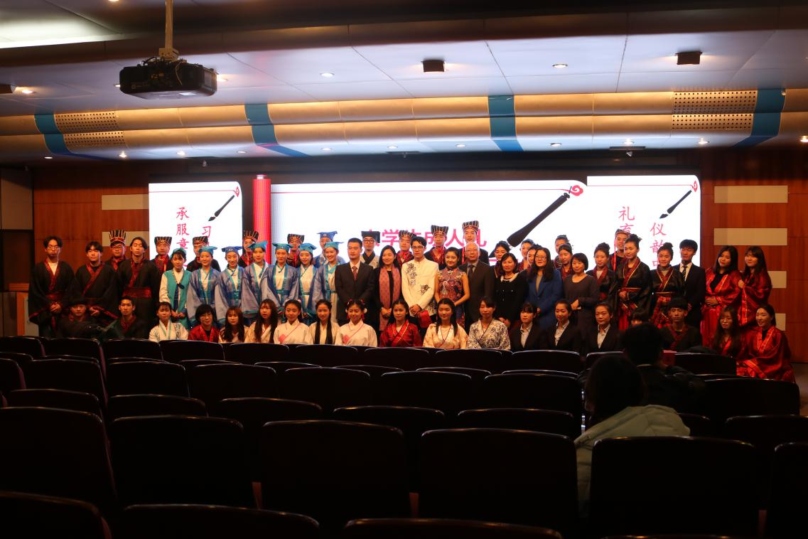

学院第三届学院酒店英语词汇大赛圆满结束

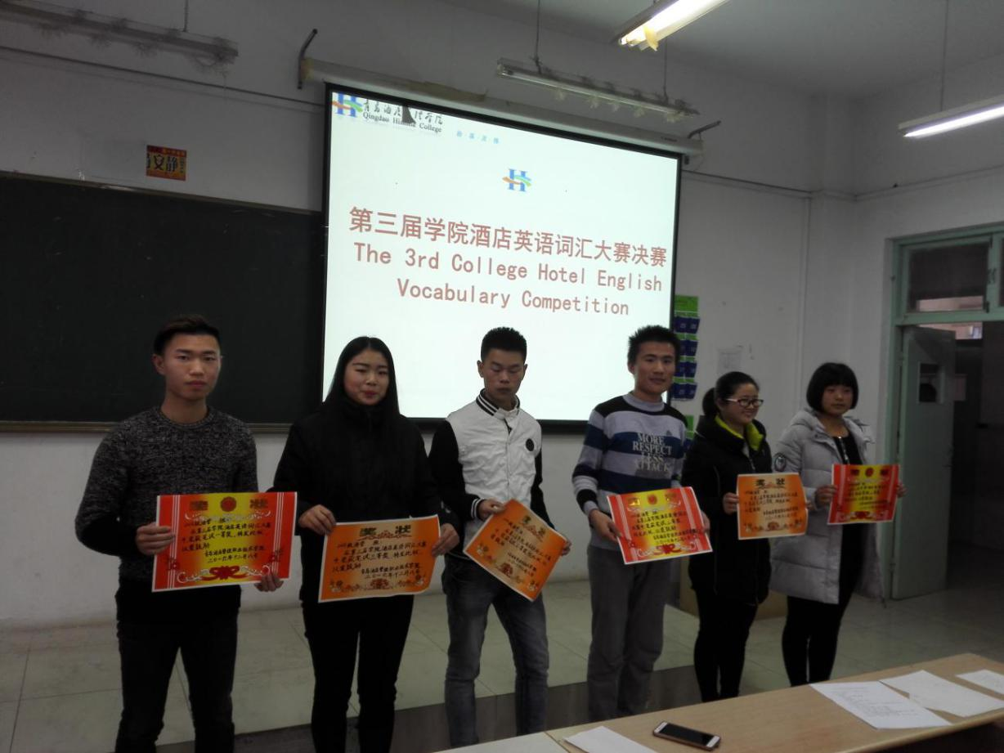

12月8日下午，第三届学院酒店英语词汇大赛圆满落幕。经过前期大力宣传和两个多月的备战，旅游与酒店学院2016级酒店管理专业全体学生参与初赛， 6支代表队进入决赛。
经过激烈角逐，最终2016级酒店管理2班代表队勇夺笔试和口试双冠王。此次参加决赛的代表队，准备充分，显示出我院学生的英语水平。口试现场词语接龙和英语猜词等环节，紧张有趣，参赛选手的优秀表现感染了到场的学生，调动了他们的酒店英语词汇和口语学习积极性。
本次大赛进一步营造了校园英语学习氛围，为今后的酒店英语教学工作奠定了基础。
基础部党总支、思政部党总支联合举办“两学一做”专题党课

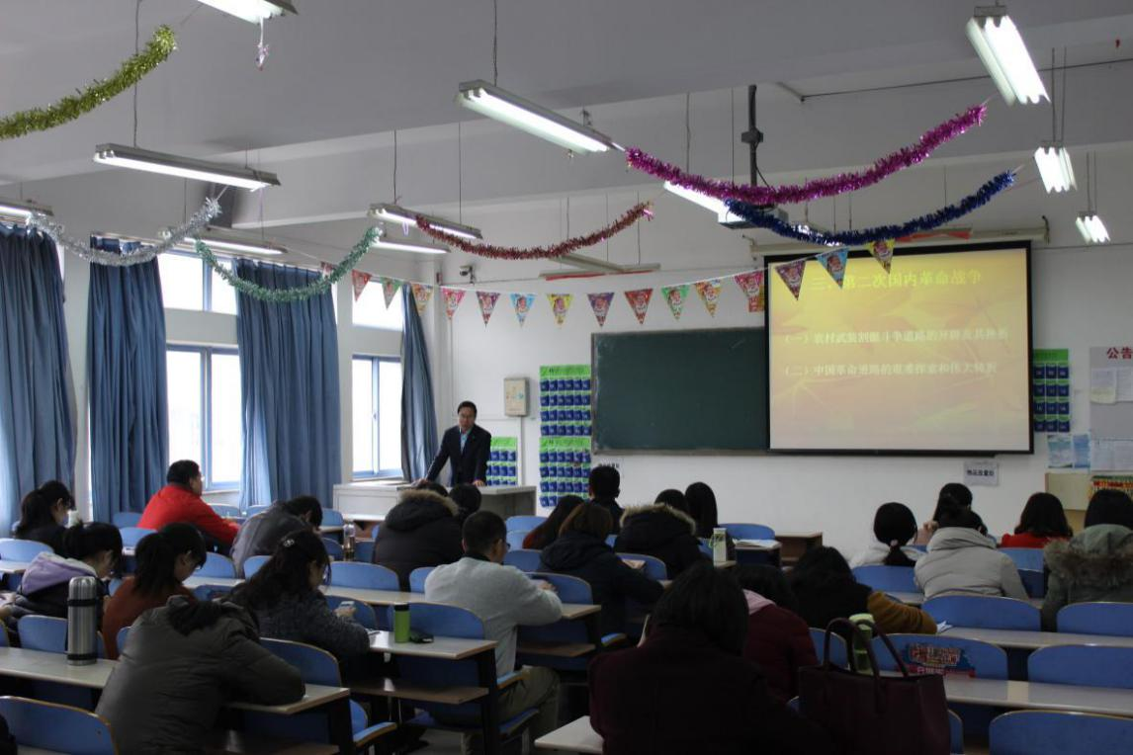

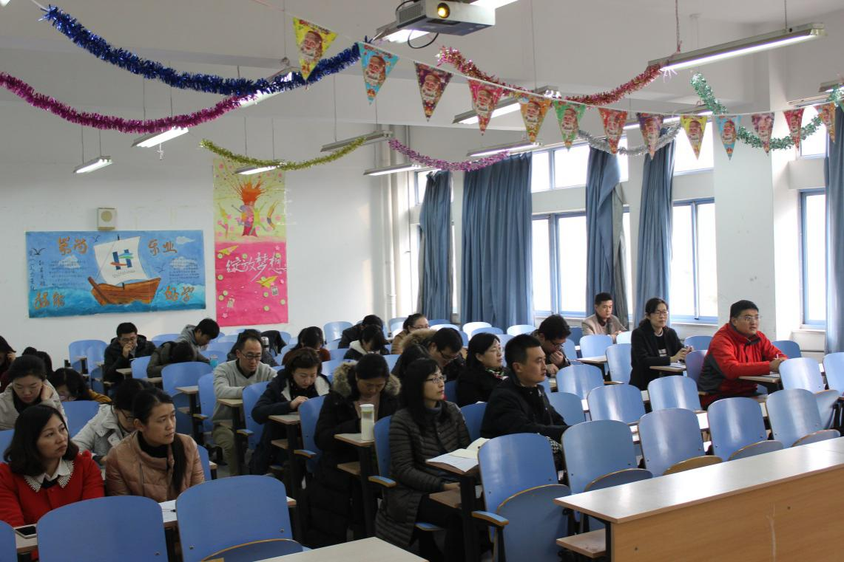

12月8日下午，基础部党总支、思政部党总支在B310室联合举办“两学一做”专题党课，学院纪委书记姜玲玲、“两部”全体党员参加。
党课邀请思政部副教授金国强作专题报告，他以《辉煌九十五年—中国共产党历史回顾和总结》为题，从“近代中国历史回顾”、“第一次国内革命战争”、“第二次国内革命战争”、“全民族的抗日战争”、“解放战争”、“新的纪元和过渡时期”、“文革内乱和徘徊前进”、“改革开放、市场经济和小康社会”等8个方面，对中国共产党的不平凡历程进行了精彩讲述。整个讲座以重大历史转折点为主线，回顾了中国共产党建立、成长和壮大的光辉历程，再现了中国共产党带领中国人民推翻旧世界、建立新中国、开展社会主义建设的伟大征程，深刻揭示了只有中国共产党才能救中国，使全体党员受到了一次深刻的爱国爱党教育。
姜玲玲作了总结讲话。她充分肯定了金国强老师的专题讲座，要求全体党员结合党课内容，重温党的历史，认真学习党章党规，在日常工作中发挥党员先锋模范作用，深入开展“两学一做”学习教育工作。姜玲玲表示，将深入到“两部”教职工中间，广泛听取老师们的意见和建议，帮助教职工解决困难和问题。

我院在青岛市大学生第二届羽毛球比赛喜获佳绩

2016年12月8日至9日，由青岛市高校工委、青岛市体育协会举办的大学生第二届羽毛球比赛在山东外贸学院落下帷幕。我院代表队喜获佳绩。
比赛分为团体单项、单打、双打和混双等几项，在教练的严格训练指导下，队员们在比赛中顽强拼搏，互相鼓励和帮助，在场上发扬了“努力拼搏，不断进取”的精神，将球技发挥得淋漓尽致，赢得了现场观众的阵阵喝彩。经过激烈角逐，男子团体取得冠军、女子团体取得亚军。
通过本次比赛，为同学们提供了一个展现自我和相互交流的平台，增加了同学们对体育锻炼的兴趣，展现出我院学生的精神风貌，加强了各校之间的联系与交流，树立了良好的社会形象。

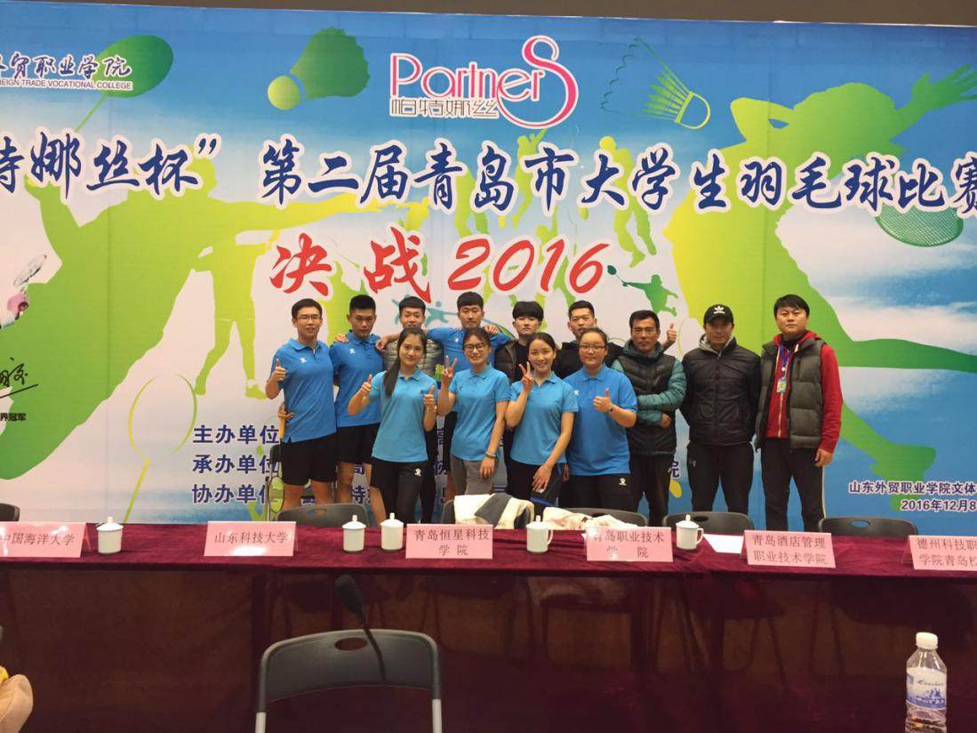

基础部党总支“两学一做”形式多样精彩纷呈
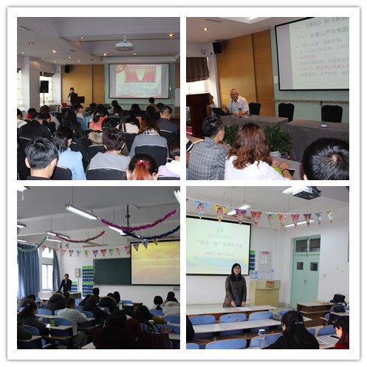
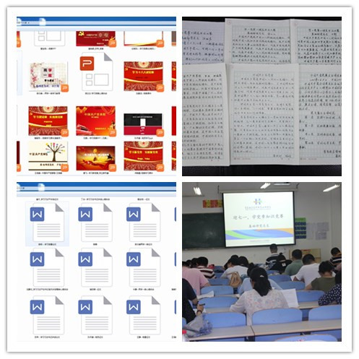
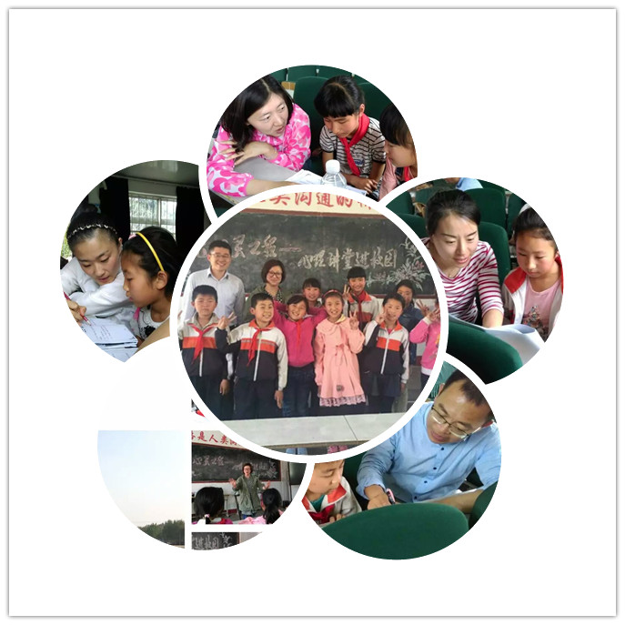
自开展党员“两学一做”学习教育工作以来，根据学院党委统一部署，基础部党总支在采取集中学、自主学、交流学等常规学习方式的同时，创新学习载体，通过“手抄学、课件学、写作学、讲座学、小组学、竞赛学、学中做”等多种方式开展学习教育，进一步提升了学习效果，巩固了基层党组织战斗堡垒，强化了党员先锋模范作用。
手抄党章，展现风采。5月26日下午，基础部党总支集中开展了“两学一做”学习教育“抄党章硬笔书法大赛”，活动现场气氛热烈。党支部向每名党员发放了《中国共产党章程》，组织党员对《党章》进行了全面、认真的重温和学习，进一步加深党员对《党章》内容的记忆理解。通过抄写党章，最大的好处是能集中心思进行学习，是学习党章非常有效的学习方式。
课件制作，美轮美奂。基础部党总支把“两学一做”学习教育和教师业务素质提升相结合，组织了“学党章课件制作大赛”。老师们通过图片、视频、动画等形象化的表现手段，让党章学习更加生动，更加入耳、入脑、入心。
征文比赛，精彩纷呈。为进吃透、领悟总书记的讲话精神，坚定走中国特色社会主义道路、实现“中国梦”的信念，基础部党总支开展了“学习习总书记系列重要讲话征文活动”，评选出一等奖作品二篇、二等奖作品六篇、三等奖作品十篇，并进行表彰。
专家讲座，通俗易懂。在“两学一做”学习教育期间，基础部党总支分别邀请校内外专家和党委成员开展讲座和专题党课，帮助党员加深对党的政策文件的理解和把握，提高学习效果和质量。
小组学习，便捷灵活。基础部党总支贯彻落实“三会一课”制度，建立教工支部3个党小组，以党小组为主阵地，通过微信群、小组集中等形式，开展党员活动和理论学习，提高党建工作便捷性、理论学习灵活性。
知识竞赛，检验真知。基础部党总支于6月23日下午，在B楼208举办了“迎七一，学党章知识竞赛”。此次竞赛采用笔试的方式进行，题型包括单选题、填空题、判断题和简答题，各位党员在竞赛中认真答题，表现优异。开展此次活动，促进了教学部全体党员和入党积极分子对党章的学习，加深了对党章的理解，切实认识到学习党章、遵守党章、贯彻党章、维护党章的重要性。
实践活动，奉献社会。开展“两学一做”学习教育，基础在学，关键在做。基础部酒店英语教研室部分党员教师，结合英语专业特色，利用业余时间赴胶州营海镇大洛格庄小学指导英语社团活动，受到学生、家长和学校好评。
我院在第二届中国 “互联网+”大学生创新创业大赛中获全国铜奖

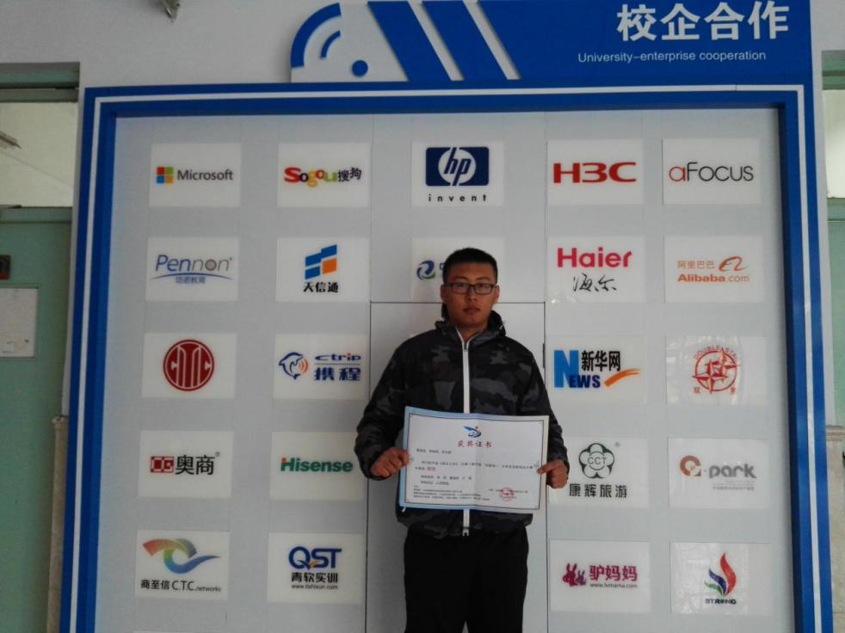

近日，第二届中国 “互联网+”大学生创新创业大赛全国决赛在华中科技大学落下帷幕。我院由基础部李萍、于海老师指导的参赛项目《DoBGM音乐工坊》获得创意组铜奖。该获奖项目是信息工程技术学院贾首龙同学的作品获得山东省“互联网+”大学生创新创业大赛金奖后，由山东省教育厅在众多金奖作品中择优推荐进入全国总决赛，并最终获得了全国铜奖的好成绩。此次成绩的取得，充分体现了我院创业教育教学的能力和水平，是我院近年来积极开展创业教育取得的重要成果。
本次大赛由教育部、中央网络安全和信息化领导小组办公室、国家发展和改革委员会、工业和信息化部、人力资源和社会保障部、国家知识产权局、中国科学院、中国工程院、共青团中央、湖北省人民政府主办。

我部成功举办2016年“我与外教”征文比赛
为进一步提高我院学生的英语写作水平，构建和拓展英语学习的良好平台，促进外教与学生的交流与沟通，12月15日下午，由教务处、国际交流与合作处、基础部联合举办的“枫叶杯”2016“我与外教”全国征文大赛校内选拔赛成功落下帷幕。
此次选拔赛面向全院由外教授课的班级，共有305名学生进入决赛，决赛采用命题作文的形式进行。经过最终评审，15级商务英语班的邢蕴菁和15级酒店管理专业的张婉琼同学荣获英文组一等奖；16级旅游管理本科班的焦梦凡等荣获中文组一等奖。选拔出的优秀选手将代表我院参加“枫叶杯”2016 “我与外教”全国征文大赛。
新闻链接：“我与外教”全国征文大赛系列活动自2011年起已经连续举办五届。本届“枫叶杯”2016“我与外教”全国征文大赛旨在深入贯彻落实习近平总书记关于“加强国际人才交流合作”、“讲述好中国故事，传播好中国声音”等重要讲话和指示精神，进一步弘扬广大师生与外教间的友谊，展现我国学校的国际化风采。

